Проект “Родительский университет” реализуется в рамках проекта «Секреты успешных родителей (связь поколений, компетентность, создание и управление семейными событиями)» (Фонд Президентских грантов) при поддержке ЯрГУ им. П.Г. Демидова - опорного ВУЗа области. Руководитель - д. пс. наук, профессор Клюева Надежда Владимировна.
“Родительский университет” - цикл интерактивных лекций, посвященных вопросам родительства, семейных отношений. Лекторий направлен на развитие родительской компетентности, актуализации в обществе ценности семьи, ребенка, ответственного и позитивного родительства, а также обусловлен необходимостью просвещения родителей по вопросам воспитания детей.
Просим оказать содействие в распространении информации среди родителей детей, посещающих ОУ.
Место проведения: актовый зал ЯрГУ им. П.Г.Демидова
(г.Ярославль, ул. Советская, 14, 2 этаж)

27 марта 2019 г. 18:30-19:30
ВНИМАНИЕ: ОПАСНОСТЬ!
(ПСИХОЛОГИЯ БЕЗОПАСНОГО ПОВЕДЕНИЯ ДЛЯ ДЕТЕЙ)

Детство – яркий и беззаботный период жизни, время находок и открытий, игр и развлечений, встреч и знакомств с окружающим миром.
Открытые и доверчивые, любопытные и озорные дети даже не подозревают, что мир может не только излучать добро, но и представлять угрозу и опасность. Понятно стремление родителей «подстелить соломку», оградить ребенка от неприятностей, научить быть осторожными и видеть опасность.
Но важен баланс: правильно формировать у ребенка навыки безопасности, не подарив ему свои личные страхи, - не запугать. Важно научить выбирать верные решения в сложных ситуациях и смело идти по жизни.
На встрече мы:
- рассмотрим ЧТО? ГДЕ? КОГДА? является реальными угрозами детской безопасности
- проанализируем психологическую базу формирования безопасного поведения у детей
- разберемся, где грань между запугиванием и гиперопекой и системной подготовкой ребенка
- увидим, как много существует уже сложившихся кодов, механизмов и форм обучения детей безопасному поведению (включая игры, детский фольклор, сказки, притчи)
- разработаем семейную Азбуку безопасного поведения

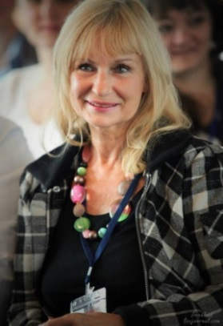
Ведущая: Кряжева Надежда Леонидовна — детский психолог, автор книг по психо-эмоциональному развитию детей, член НП «Региональная ассоциация психологов-консультантов»

Проект реализуется с использованием гранта президента Российской Федерации на развитие гражданского общества, представленного фондом президентских грантов.

